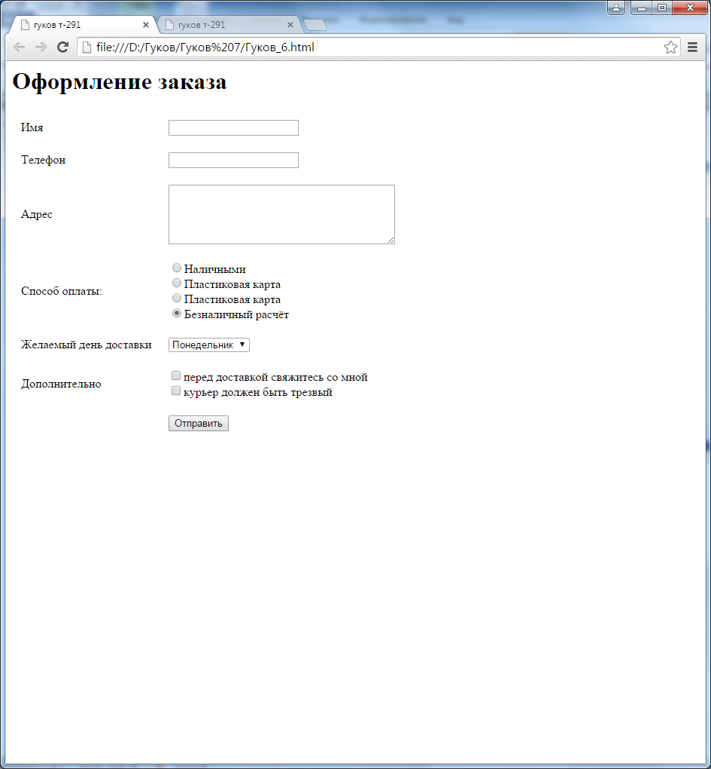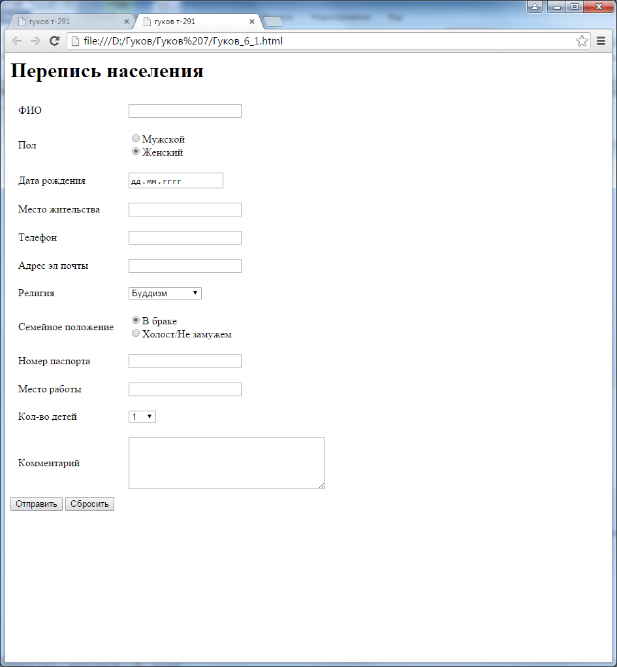

1. Это раздел документа, позволяющий пользователю вводить информацию для последующей обработки системой.

2. type

3. select, textarea, input

4. Существует два способа связывания объекта и метки. Первый заключается в использовании идентификатора **id** внутри тега **<input>** и указании его имени в качестве параметра for тега **<label>**. При втором способе тег **<input>** помещается внутрь контейнера **<label>**.

Тег **<legend>** применяется для создания заголовка группы элементов формы, которая определяется с помощью тега **<fieldset>**. Группа элементов обозначается в браузере с помощью рамки, а текст, который располагается внутри контейнера **<legend>**, встраивается в эту рамку.